Sujet de type I - Les deux soeurs dans Cendrillon

- Choisir deux images et les analyser.
- Proposer sa vision de ce double personnage.
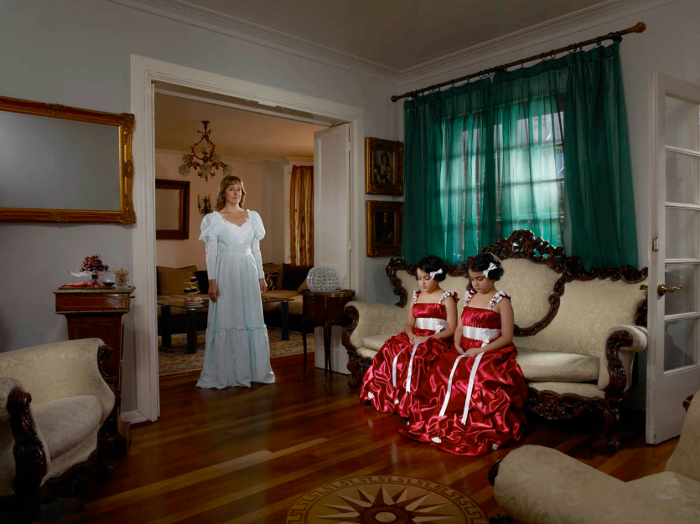
- Faire une proposition de costume pour les deux soeurs.
Docs 1 et 2 : photographies de Julia Fullerton Batten, Mothers and daughters.

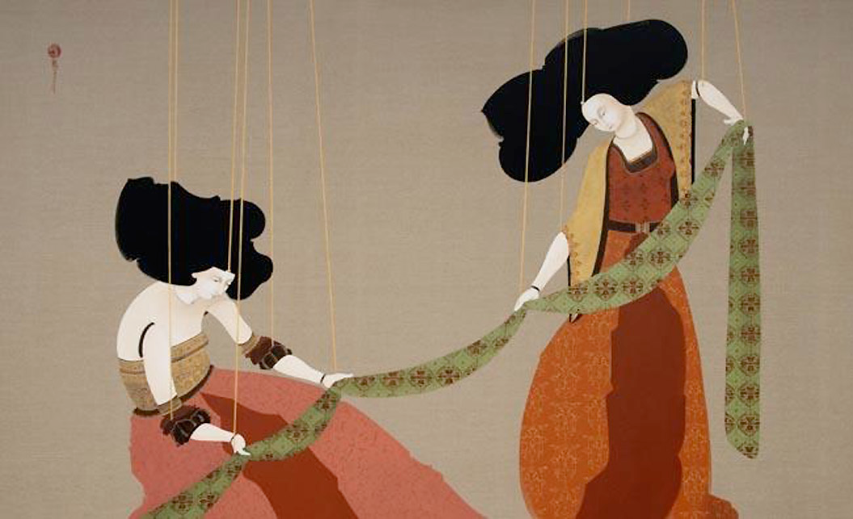

Doc. 3 : Hayv Kahraman, Folding large sheet, Série des marionnettes, 2009.

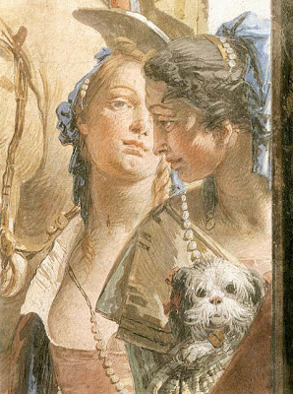

Doc 6 : Jean-Baptiste Tiépolo. Doc.7 : photographie de Mert Alas et Marcus Piggott pour la marque Lonchamps.

